

MANUAL DE TECNICO OMEGA NEXUS
INTEGRANTES:
VERA OLGUIN JOEL HUAYHUA PADILLA JOSETH JONATHAN ZAMBRANA SUAREZ BEKAN DEIVID
MATERIA: DISEÑO WEB II FECHA: 27/08/2026

INDICE
Alcance 3
Fuera del alcance 3
Archivos principales 3
Descripción del flujo 4
Dependencias externas 5
Orden de carga 6
Inicialización y migración 7
Formato JSON del frontend 8
Cabeceras y errores 9
Carga inicial 10
Modo de respaldo 10
Claves LocalStorage 10
Normalización 11
Catálogo 11
CRUD 11
Favoritos 11
Renderizado seguro 12
Responsividad 14
Estados visibles 14
Medidas implementadas 15
Riesgos pendientes 15
Pruebas recomendadas para ampliar 16
Limitaciones actuales 17
Mantenimiento operativo 17
Mejoras futuras 17

Omega Nexus es una aplicación web de catálogo digital de videojuegos. El frontend está compuesto por páginas HTML, estilos CSS y JavaScript; el backend local se implementa en Python con la biblioteca estándar y SQLite.

Alcance

- Consulta de 415 registros en el catálogo inicial.
- Búsqueda, filtrado por categoría y plataforma, ordenamiento y paginación.
- Alta, modificación y eliminación de juegos.
- Favoritos, mensajes de contacto y suscripciones en LocalStorage.
- Importación desde JSON, respaldo local y sincronización con SQLite.

Fuera del alcance
No existe autenticación, control de roles, despliegue remoto ni administración multiusuario. El servidor está pensado para ejecución local o dentro de una red controlada.

Archivos principales

Archivo | Responsabilidad
server.py | Servidor HTTP, API REST, SQLite, respaldo y archivos estáticos.
js/app.js | Store, renderizado, filtros, CRUD y eventos.
js/data.js | Catálogo semilla y esquema de datos inicial.

El sistema utiliza una arquitectura cliente-servidor local. El navegador solicita HTML, CSS, JavaScript, imágenes y JSON al mismo proceso Python; las operaciones de datos se realizan por endpoints HTTP.

→
server.py
HTTP + API REST
Navegador
HTML + CSS + jQuery

↓
SQLite
omega_nexus.db
js/app.js
Store y render

↔

↕
JSON
respaldo y API externa

Descripción del flujo

- El navegador solicita una página al servidor en el puerto 8000.
- app.js intenta obtener el catálogo mediante GET /api/catalogo .
- server.py consulta SQLite y devuelve un arreglo JSON.
- El Store guarda una copia en LocalStorage y el módulo Render actualiza el DOM.
- Las operaciones CRUD envían JSON al endpoint correspondiente y sincronizan la copia local.
La comunicación utiliza rutas relativas como api/catalogo ; por ello el frontend y la API deben servirse desde el mismo origen.

Tecnología | Uso | Versión / referencia
Python | Servidor HTTP, API y acceso a SQLite. | Python 3.12.10 verificado.
SQLite | Persistencia relacional del catálogo. | Biblioteca estándar sqlite3 .
HTML5 | Estructura de las seis páginas y manuales. | Documento semántico.
CSS3 | Diseño responsive, plantilla y estilos propios. | css/style.css , css/custom.css .
JavaScript ES6+ | Lógica de interfaz, Store, filtros y CRUD. | js/app.js , js/data.js .
jQuery | AJAX, eventos y manipulación del DOM. | Incluido localmente.
Bootstrap | Grilla responsive, modal y utilidades. | Bootstrap 4.2 incluido.
Font Awesome / plugins | Iconos, slider, menú responsive y popup. | Archivos locales en css/ y js/ .

Dependencias externas
La aplicación consume la API pública FreeToGame para datos iniciales y carga una fuente Google Fonts en las páginas. El catálogo conserva un respaldo JSON para continuar cuando la API pública no está disponible.

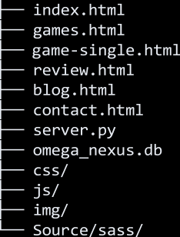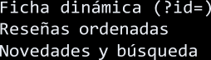
Omega-Nexus/

Directorio | Responsabilidad técnica
css/ | Presentación. custom.css contiene la identidad Omega Nexus.
js/ | Comportamiento: carga de datos, eventos, render y comunicación AJAX.
img/ | Recursos visuales utilizados por páginas y tarjetas.
Source/sass/ | Fuente editable de estilos Sass.

Orden de carga
Las páginas cargan jQuery, Bootstrap y plugins; luego data.js , app.js y main.js . Esta secuencia permite que el Store y el catálogo semilla existan antes de iniciar los eventos.

SQLite normaliza el catálogo en una tabla principal y dos tablas de relación. Las claves foráneas permiten eliminar categorías y plataformas asociadas cuando se elimina un juego.

1 ─── N
juegos_categorias
juego_id FK
juegos
id PK

1 ─── N
juegos_plataformas
juego_id FK
juegos
id PK

Tabla | Propósito | Relación
juegos | Datos generales de cada videojuego. | Una fila puede tener varios géneros y plataformas.
juegos_categorias | Valores de categorías normalizados. | juego_id referencia juegos.id .
juegos_plataformas | Valores de plataformas normalizados. | juego_id referencia juegos.id .

Inicialización y migración
setup_database() crea las tablas si no existen. Si detecta las columnas antiguas
genero o plataforma , reconstruye el esquema normalizado e importa los datos de la API original.

Campo | Tipo | Regla / significado
id | INTEGER | Clave primaria autoincremental.
api_id | TEXT | Identificador externo; se genera como api-{id} .
titulo | TEXT NOT NULL | Nombre visible del juego.
fecha | TEXT | Fecha ISO de lanzamiento.
valoracion | REAL | Valor entre 0 y 5; valor predeterminado 0.
descripcion | TEXT | Descripción breve.
desarrollador | TEXT | Estudio o empresa responsable.
imagen | TEXT | URL o ruta de portada.
juego_url | TEXT | Enlace externo del videojuego.
origen | TEXT | api o local .
actualizado_en | TEXT NOT NULL | Marca temporal UTC de la última escritura.
genero / plataforma | TEXT NOT NULL | Valor asociado al juego en tablas normalizadas.

Formato JSON del frontend

"plataformas": ["PC"], "fecha": "AAAA-MM-DD",

Método y URL | Entrada | Respuesta
GET /api/catalogo | Ninguna. | Arreglo JSON con juegos, géneros y plataformas.
GET /api/estado | Ninguna. | Nombre de BD y cantidad de juegos.
POST /api/juego | Objeto JSON del formulario. | 201 y {id} .
PUT /api/juego/{id} | Objeto JSON actualizado. | 200 y {ok:true} .
DELETE /api/juego/{id} | Identificador en URL. | 200 y confirmación.
PUT /api/catalogo | Arreglo JSON completo. | Cantidad guardada.
POST /api/exportar-respaldo | Ninguna. | Cantidad exportada a JSON.
POST /api/restaurar-respaldo | Ninguna. | Catálogo restaurado.

Cabeceras y errores
Las respuestas JSON incluyen Content-Type: application/json y permiten CORS mediante Access-Control-Allow-Origin: * . Una ruta inexistente responde 404; un ID no numérico responde 400; un catálogo que no sea arreglo responde 400.
El frontend usa AJAX de jQuery con métodos GET, POST, PUT y DELETE y serializa los objetos mediante JSON.

Carga inicial

- Se ejecuta setup_database() .
- Se crea SQLite si es necesario.
- Se importan datos originales cuando la tabla está vacía.
- El Store solicita GET /api/catalogo .
- LocalStorage recibe la copia y Render dibuja las tarjetas.

Modo de respaldo

- El archivo JSON contiene los datos alternativos.
- “Versión original” restaura el catálogo desde respaldo.
- “Subir a BD” persiste el arreglo actual.
- “Exportar respaldo” escribe el contenido de SQLite en JSON.


Figura 1. Evidencia de ejecución: el frontend muestra la información servida por la API local.

Claves LocalStorage

Clave | Contenido
on_catalogo | Copia JSON del catálogo.
on_favoritos | Lista de identificadores favoritos.
on_mensajes | Mensajes enviados desde Contacto.
on_boletin | Correos suscritos al boletín.

Normalización
normalizar_valores() acepta una lista o una cadena separada por comas. Esto permite mantener compatibilidad con datos antiguos y con el formato de la API.

Catálogo

- all_games() consulta juegos y recupera sus relaciones.
- tarjetaJuego() genera la tarjeta, valoración, enlaces y acciones.
- La búsqueda compara título, descripción y desarrollador.
- Los filtros se alimentan de géneros y plataformas únicos.
- La paginación limita la vista a 12 juegos.

CRUD
Agregar envía un POST y recibe el ID generado. Actualizar envía PUT y reemplaza las relaciones del juego. Eliminar envía DELETE; SQLite aplica borrado en cascada para sus categorías y plataformas.

Favoritos
alternarFavorito() convierte el identificador a texto, agrega o elimina el valor y conserva el resultado en on_favoritos .

Renderizado seguro
Los textos dinámicos pasan por escaparHTML() antes de insertarse en HTML. Las imágenes incluyen una ruta de respaldo cuando la portada no carga.
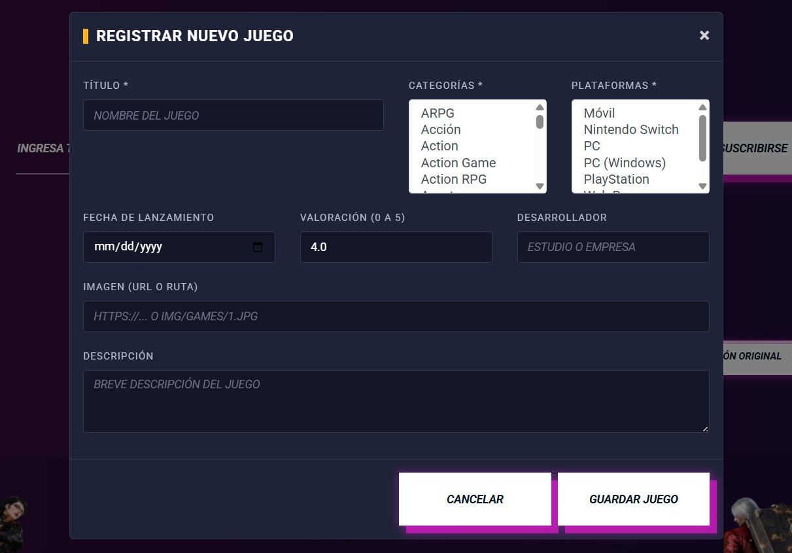
Figura 2. La ficha dinámica concentra la consulta y las acciones sobre un registro.

La interfaz separa responsabilidades: las páginas HTML aportan contenedores, app.js
genera contenido dinámico y main.js inicializa menú, fondos, slider y popup.

Figura 3. Inicio y sus accesos al catálogo.
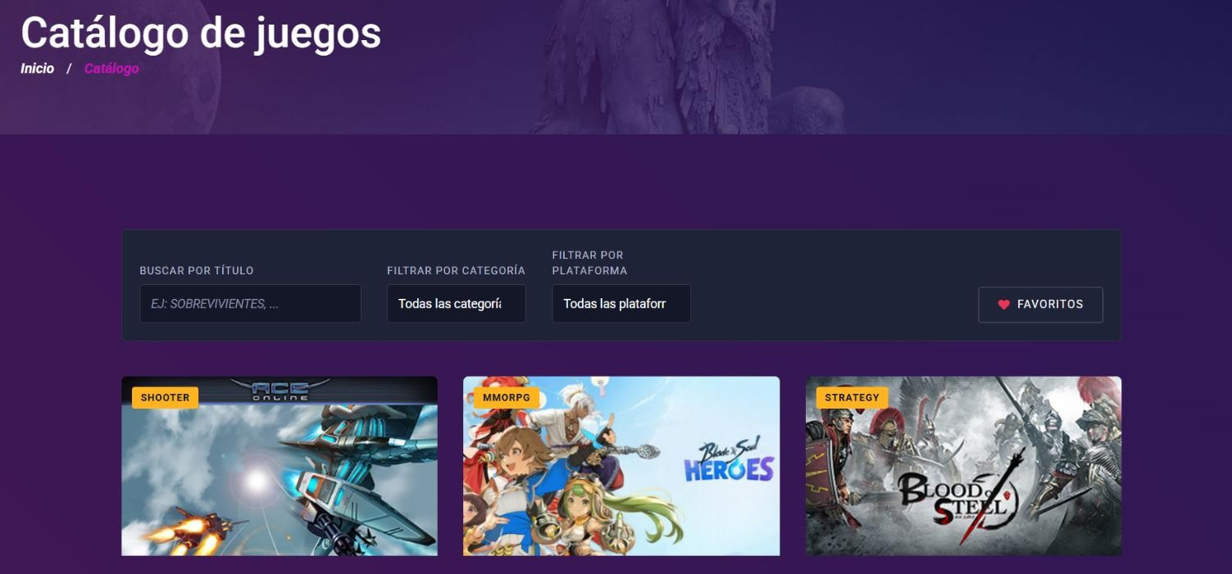

Figura 4. Modal de alta de un juego.

Responsividad
Bootstrap aporta la grilla y el plugin SlickNav reemplaza el menú en pantallas pequeñas. Los formularios y tarjetas utilizan clases responsive para organizar columnas en escritorio, tablet y móvil.


Estados visibles

- Preloader durante la carga inicial.
- Toast para operaciones exitosas o errores.
- Estado vacío cuando no hay coincidencias.
- Fallback de imagen para portadas no disponibles.

Medidas implementadas

- Rutas estáticas: serve_static() resuelve la ruta y bloquea accesos fuera de la raíz con respuesta 403.
- SQL: las operaciones con valores usan parámetros SQLite, evitando concatenación directa de entradas.
- HTML: escaparHTML() evita que títulos, descripciones o URLs se interpreten como marcado.
- Relaciones: PRAGMA foreign_keys = ON mantiene integridad referencial.
- Formulario: título, categoría y plataforma son obligatorios; la valoración tiene límites de 0 a 5.
- Enlaces externos: la ficha utiliza target="_blank" con rel="noopener" .

Riesgos pendientes
El servidor escucha en localhost, no autentica usuarios y permite CORS abierto. Para una publicación en Internet se requieren autenticación, autorización por rol, HTTPS, validación de payloads en backend, límites de tamaño, protección contra abuso y configuración CORS restringida.
Evaluación: las medidas actuales son adecuadas para una demostración académica local, pero no equivalen a un despliegue productivo multiusuario.

Caso | Procedimiento | Resultado esperado | Resultado
Servidor | Ejecutar python server.py . | Mensaje y puerto 8000. | Correcto.
Página raíz | Solicitar / . | HTTP 200 y HTML. | Correcto.
Estado API | Solicitar /api/estado . | JSON con base y cantidad. | 415 juegos.
Catálogo | Abrir games.html . | Tarjetas, filtros y contador. | Correcto.
Detalle | Seleccionar una tarjeta. | Ficha con parámetro id . | Correcto.
Alta | Abrir “Agregar juego”. | Modal con campos y validación. | Correcto.
Capturas | Cargar imágenes del manual. | Sin recursos rotos. | Correcto.
Documento | Contar secciones imprimibles. | 15 páginas. | Correcto.

Pruebas recomendadas para ampliar

- Pruebas automatizadas de cada endpoint con payload válido e inválido.
- Pruebas de concurrencia durante dos escrituras simultáneas.
- Pruebas responsive en móvil, tablet y escritorio.
- Pruebas de recuperación después de desconectar la API externa.

Limitaciones actuales

- Servidor de un solo proyecto y orientado a ejecución local.
- Sin autenticación ni roles.
- Mensajes y boletín se guardan solo en el navegador.
- La API externa puede cambiar o dejar de responder.
- No existe suite automatizada de pruebas en el repositorio.

Mantenimiento operativo

- Iniciar con python server.py desde la raíz.
- Verificar http://127.0.0.1:8000/api/estado .
- Realizar cambios del catálogo mediante la interfaz.
- Exportar el respaldo después de cambios importantes.
- Conservar omega_nexus.db y js/api-respaldo.json .

Mejoras futuras

Prioridad | Mejora | Beneficio
Alta | Autenticación y roles. | Controlar quién puede modificar datos.
Alta | Validación de payloads en backend. | Rechazar datos incompletos o fuera de rango.
Media | Pruebas automatizadas y CI. | Detectar regresiones antes de publicar.
Media | Despliegue con HTTPS y CORS restringido. | Reducir exposición en red.
Baja | Separar configuración de entorno. | Facilitar desarrollo y producción.
Acceso local: http://127.0.0.1:8000 . Para exportar este documento: imprimir, elegir A4, “Guardar como PDF” y activar gráficos de fondo.

